GKC型开关机械特性测试仪
一、概述
GKC型开关机械特性测试仪，是我厂针对各种高压开关研制的一种电脑智能化测试仪器。该仪器应用光电脉冲技术、单片计算机技术及可靠的抗电磁辐射技术，配精确可靠的速度/距离传感器，可用于各种电压的真空、少油、多油、SF6等高压开关的机械特性参数的调试和测量。
该仪器接线方便，操作简单，操作时只需一次合（分）动作便可得到合（分）闸的全部数据、并能打印出所需的全部数据、断口的电流波形和动触头运动曲线，便于分析保存。
二、功能及特点
2．1测试功能
（1）三相不同期 ms
（2）同相不同期 同时测三相双断断口 ms
（3）动触头行程 同时测六个断口 ms
（4）动触头超行程 同时测六个断口 ms
（5）合（分）时间 同时测一至六个断口 ms
（6）合（分）闸弹跳时间 同时测一至六个断口 ms
（7）刚合（刚分）闸速度 测一断口（传感器安装断口）m/s
（8）合（分）闸最大速度 测一断口（传感器安装断口）m/s
（9）合（分）闸平均速度 测一断口（传感器安装断口）m/s
2.2特点
（1）采用最先进的传感器，精确,可靠,安装方便，适用面广。
（2）对开关操作电压适应范围大，DC60V—220V均可操作。
（3）能自动判别并显示开关操作中的错误指令和不成功的操作。
（4）测试方法灵活。无论是合闸、分闸操作，一次操作就能获得相应的所有测量数据。
（5）测量数据可窗口显示，也可以打印机输出。打印机还能提供六个断口的电流波形图和一个断口动触头的时间——行程的速度波形图。
（6）测试仪体积小、重量轻，便于携带。
（7）抗干扰能力强，能在较强的磁场中正常工作，适合变电站现场测试。
（8）仪器自带操动机构和0—250V交直流电源，可现场操动开关做各种电压的操动试验。
（9）仪器严格按国家标准GB986—89 《交流高压断路器》和GD09—89《高压开关设备常温下的机械试验》中的定义要求进行数据采集和处理。
三、仪器结构
仪器由主机和传感器两部分组成，铝合金防震箱包装。
3．1主机面板介绍（见图一）
1：外接电源插孔 26：弹跳时间指示灯
3：外启内启开关 27：刚分合速度指示灯
4：分合闸选择开关 28：最大速度指示灯
5：合闸信事情输出 29：平均速度指示灯
6：公共地 30：行程指示灯
7：分闸信事情输出 31：超程指示灯
8、9、10、11、12、13、14：断口信号输入 32：金短时间指
15：接地柱 33：无流时间指
16：传感器插座 34：打印机
17：内启动作电压表头 35：电源插座
18：合闸指示灯 36：电源开关
19：分闸指示灯 37：内启动作电压调节定位器
20：重合闸指示灯 38：操作器
21：数码显示窗 39：数据打印键
22：电源显示灯 40：波形打印键
23：三相不同期指示灯 41：曲线打印键
24：同相不同期指示灯 42：数据显示键
25：合分时间指示灯 43：复位键
3．2传感器介绍：
传感器两套：真空、机械各一套（见图二）
- 传感器滑标
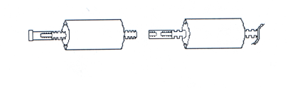
2-传感器主体
真空传感器 机械传感器
图二
四、技术指标
4．1性能参数
多能开关机械测试仪性能参数 表一
型号 | 测 量 项 目 | 测 量 范 围 | 测 量 误 差
机械  开关 | 时间（单位：mS） | 0．1— 999．0 | ±0．1
机械  开关 | 距离（单位：mm） | 1— 600 | ±1
机械  开关 | 线速度（单位：m/S） | ≤7．0 | ±0．1
真空  开关 | 时间（单位：mS） | 0．1— 999．0 | ±0．1
真空  开关 | 距离（单位：mm） | 0．5— 40．0 | ±0．5
真空  开关 | 线速度（单位：m/S） | ≤4．2 | ±0．1
4．2综合指标
工作电源： AC220V±10% 50HZ
开关操作电压： DC220V（机内）（可根据用户要求输入AC、DC电压）
功耗： ≤50W
工作环境： －10℃—+ 40℃
主机重量： 约10Kg
体积： 440×300×150
五、断口线的连接与传感器的安装
5．1断口线的连接
该仪器可同时测六个断口、仪器A断口具有测量行程、超程和分闸速度的功能，（传感器必须接在A断口）
①单断口接线
将开关一端（三相）对应连接仪器A、B、C断口信号输入端，另一端任意连接到仪器共公端（断口信号输入）见图三
②双断口接线
将开关三相静触头六端分别对应连接到仪器A-C，六接线柱，（断口信号输入）将开关三相动触头三端任意接到仪器三共公端（断口信号输入）（见图四）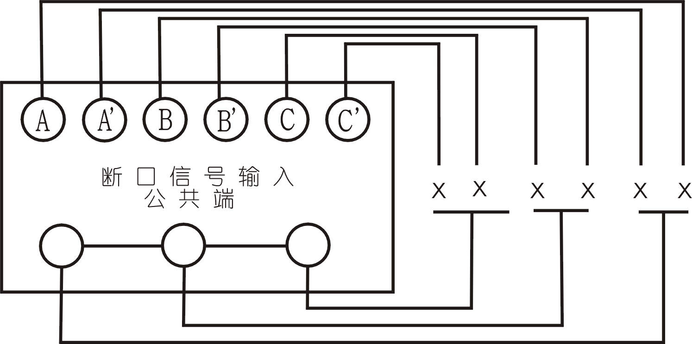
图四
5.2合、分闸信号线的连接（见图五）
驱动电源
接触器
合闸信号
合闸线圈

分闸信号
辅助开关 分闸线圈
共公线
电 磁 机 构 框 图

图五
①使用本仪器操作开关时，将仪器合、分闸选择开关置合位，先按启动键，再按操作键即可，做分闸时，将仪器合、分闸选择开关置分位，仪器先复位，后按起动键，再按操作键即可。（做分闸半，仪器不可关断电源）
②使用仪器开关操作机构操作开关时，将仪器合分闸选择开关置合位，操作开关即可，做分闸时，将仪器合、分闸选择开关置分位，仪器先复位，再操作开关即可。注：断口时间为合、分闸时间。
注1：使用本仪器操作开关时。仪器的合、分闸信号输出线必需通过辅助开关，如直接接入合、分闸线圈定能烧坏仪器。
注2：使用本仪器操作开关时，各断口的合闸时间都包括接触器（电磁机构）吸合时间。
注：断口时间为固有合、分闸时间。
六、测试
6．1自检：
①电路部分自检，接入220V—电源，（面板2）打开电源开关，（面板1）面板电源指示灯亮（面板14）显示窗（面板13）C数码管显示d。断口信号接线红柱（面
板7）A-C’红黑柱之间各有14V电压。
②合、分选择开关（面板24置合位时）按操作键机内继电器吸合操动电源输入红按线柱（面板5）与合闸信号红接红柱（面板6）接通。合、分闸选择开关置分位时，按操作键、操动电源输入红接线柱与分闸信号红接线柱接通。
③按启动键，操动电源指示灯亮，再按操作键（约一秒钟后操作指示灯灭），同时合、分闸信号接线柱有220V电压输出。
6.2测量参数显示说明
本仪器必需先做合闸，后做分闸。合闸操作时，显示C，六秒钟后，显示窗改为各断口合闸顺序显示，同时（面板8）合闸指示灯亮，按显示数据键依次显示不同期、合闸时间、弹跳时间、动触头行程等。按打印数据键，打印机打印各项数据，断口电源波形，动触头时间行程特性曲线图。做分闸时，顺序相同。按复位（清除）键，全部数据清除。
6.3打印机输出数据、波形、曲线。
①打印输出格式。（见图七①②）
②合、分闸速度为平均速度，行程为合闸时的实际距离加合闸后的接触行程，超程：为接触程。（不包括弹簧储备行程）
③电流波形。（见图七③）
注：图中时标t每格为10ms 图中HE为合闸操作信号
图中FN为分闸操作信号 图中A-F为开关断口电流信号
④A断口动触头时间、行程特性曲线。（见图七④）
注：图中时标t每格为10ms，位移标s每格为10mm。
⑤真空开关时间显示与打印输出结果有微小差异仪器按两位小数运算显示一位小数，因此测量结果以打印输出数据为准。（见表二）
七、打印机的使用
打印机的使用请参照随机所带打印机操作说明。
八、配件
8.1机械传感器和各种机械开关及六氟化硫开关的传感器安装支架，适用于500KV电压等级下的六氟化硫、少油、多油开关测试。
8.2真空传感器和各种真空开关传感器的安装支架，专测试10KV-35KV的真空开关。
⑴可根据用户需要另加工生产传感器安装支架
⑵仪器成套测量线（长度10米，特殊情况另订）
⑶打印纸两卷
⑷保险丝0.5A、5A各两只
⑸说明书一本
九、仪器出现故障分析排除指南
测试仪常见故障分析解除一览表

现 象 | 排 除 故 障 方 法
开关操作后仪器显示“S” | 断口线接线错误①开关刀闸全部接地。  ②仪器A断口信号输入线连接不可告靠。
开关操作后，窗口显示“C”几秒钟后显示“d” | 1〕仪器不能先做分闸。  2〕测试仪进入等待合闸操作状态。
超程小于实际测量的超程数值 | 仪器以电信号作为采样，与原用卡尺测量方法有所不同，只有动静触头真实接触后才记录超程。
开关操作后，有合分闸先后顺序，但无不同期时间 | 不同期时间小于0.1秒，可视为同期，仪器不显示
开关操作后，某一相或几相不显示弹跳时间 | 弹跳时间小于0.1ms,可视为无弹跳，仪器不显示。
无超程、行程、速度显示 | 1〕检查传感器的接头是否插好。  2〕传感器的信号线是否有短路、断路现象。
如仪器在合用过程中出现其它异常现象，请和本厂联系，厂家负责答复和维修。开关特性试验报告（双断口模拟开关）

合闸数据 分闸数据
三相不同期： 8.4ms 行程A: mm 三相不同期:2.4ms
同相不同期B: 8.3ms 行程A1: mm 同相不同期:1.1ms
同相不同闸C: 8.3ms 行程B: mm 同相不同期:1.1ms
合 闸 时 间: 46.0ms 行程B1: mm 分闸时间:33.5ms
断口时间 A : 45.5ms 行程C: mm 断口时间:33.5ms
断口时间A1: 45.5ms 行程C1: mm 断口时间:33.5ms
断口时间B: 45.6ms 超程A: mm 断口时间:32.1ms
断口时间B1: 46.0ms 超程A1: mm 断口时间:31.0ms
断口时间C: 46.0ms 超程B: mm 断口时间:31.0ms
断口时间C1: 45.6ms 超程B1: mm 断口时间:32.1m/s
弹跳时间B1: 0.1ms 超程C: mm 刚分80m/s
弹跳时间C：0.1ms 超程C1: mm 最大速度:1.40m/s
刚 合 速 度: 1.20m/s 平均速度:0.95m/s
最 大 速 度: 1.80m/s
平 均 速 度: 0.89m/s

